Ονοματεπώνυμο:…………………………………………………………………………………………….. Ημερομηνία:……………………………………………



**Αντιγράφω και διαβάζω τα δύο γράμματα μαζί:**

**Πώς ακούγονται; Με βοηθάει η εικόνα;**

αβ

………………………………………………………………………………………………………………………………………………………………………………………………………………………………………………………………………………………………………………………………………………………………………………………………………………………………………………………………………………………………………………………………………………………………………………………………………………………………………………………………………………………………………………………………………………………………………………………………………………………………….

**Αντιγράφω και διαβάζω τα δύο γράμματα μαζί:**

**Πώς ακούγονται; Με βοηθούν οι εικόνες;**

βα 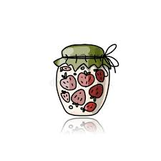 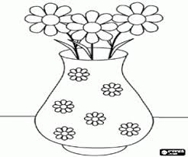

………………………………………………………………………………………………………………………………………………………………………………………………………………………………………………………………………………………………………………………………………………………………………………………………………………………………………………………………………………………………………………………………………………………………………………………………………………………………………………………………………………………………………………………………………………………………………………………………………………………………………………………………………………………………………………………........................................

**Κοίταξε προσεκτικά την εικόνα. Συμπλήρωσε τα γράμματα που λείπουν. Σου δίνω ένα παράδειγμα. Συνέχισε!!!**

**βά**ζο _ _ ζο _ _ ζο

_ _ζο _ _ ζο _ _ ζο

_ _ζο _ _ ζο _ _ ζο